

Arquitetura de Computadores

**PROTOTIPO DE MONITORAMENTE SUBMERSIVEL**

202407321976 Vinícius Marinho Queiroz

202501511031 Heitor Gonçalves Lima

202501441581 Carlos Vinicius Oiticica Jund

202502579519 Pietro Baldo Albuquerque

202501001254 Gianluca Leinardi

202503545189 Rafael Tomaz

Rio de Janeiro

2025.2

**Sumário**

**1 Introdução 3**

**2 Arquitetura de Componentes 4**

**3 Diagrama de ligações 5**

**4 Descrição de funcionamento 7**

**4.1. Função de Leitura e Alerta 7**

**4.2. Logica de Seleção de Modo 7**

**4.3. Configuração de Limites 8**

**5 Fluxograma do Sistema 9**

**6 Exemplos de Entradas e Saídas 11**

**6.1. Exemplo de Seleção de Modo e Configuração de Limites 11**

**6.2. Exemplo de Monitoramento Contínuo com Alerta 12**

Introdução

Este documento técnico apresenta o desenvolvimento e a documentação de um protótipo de sistema de monitoramento para um mini submarino. O objetivo principal é a aquisição de dados ambientais críticos, como o nível de água interno (indicando possíveis vazamentos) e a distância externa (para detecção de obstáculos). O sistema utiliza um microcontrolador Arduino, que processa dados de um sensor de nível de água resistivo e um sensor ultrassônico, além de gerenciar a interação do usuário por meio de um joystick para seleção de modos e um teclado de matriz para configuração de limites.

Arquitetura de Componentes

A arquitetura do sistema é baseada no Arduino Uno, que centraliza a leitura dos sensores e o processamento da lógica de alerta e monitoramento. Os principais componentes utilizados são:

* **Microcontrolador Arduino Uno:** Responsável pela execução do código e controle de toda a lógica.
* **Sensor Ultrassônico HC-SR04:** Utilizado para medir a distância de objetos externos (pinos D10 e D11).
* **Sensor de Nível de Água:** Monitora o nível de umidade/água dentro do protótipo (pino analógico A2).
* **Módulo Joystick:** Controla a seleção dos modos de operação (eixos analógicos A0 e A1).
* **Teclado Membrana 4x4:** Usado para a entrada de dados numéricos para a definição dos limites de segurança (pinos digitais D2 a D9).

Diagrama de ligações

Este diagrama ilustra a conectividade lógica e elétrica entre os componentes e o microcontrolador Arduino Uno. É essencial notar que, para fins de simulação esquemática, os módulos físicos (Joystick e Sensor de Nível de Água) foram substituídos por potenciômetros no diagrama, conforme detalhado na Tabela.

Mapeamento de Componentes do protótipo.

|  |  |  |  |
| --- | --- | --- | --- |
| **Componente Fisico** | **Pino do Arduino** | **Componente no Diagrama Esquemático** | **Função Elétrica Representada** |
| Módulo Joystick (Eixo X) | A0 | Potenciômetro 1 | Simula a variação de tensão no eixo X |
| Módulo Joystick (Eixo Y) | A1 | Potenciômetro 2 | Simula a variação de tensão no eixo Y |
| Sensor de Nível de Água | A2 | Potenciômetro 3 | Simula a variação de resistência/nível lida pelo sensor |
| Sensor Ultrassônico  (HC-SR04) | D10(THIG), D11(ECHO) | Módulo DIST1 | Medição de Distância |
| Teclado Membrana 4x4 | D2 a D9 | Módulo KEYPAD D1 | Entrada de Dados  (Matriz 4x4) |
| Arduino UNO | 5V, GND | U1 | Microcontrolador central |

Diagrama esquemático do protótipo de monitoramento submersível.

Descrição de funcionamento

O sistema opera com base em uma lógica de máquina de estados, controlada pela variável modo, permitindo que o usuário selecione uma das três opções de monitoramento após a configuração inicial dos limites de segurança. A interface de usuário é realizada através da leitura de dois eixos analógicos do joystick (pinos A0 e A1) para a seleção do modo e do teclado de matriz (pinos D2 a D9) para entrada de limites.

4.1. Função de Leitura e Alerta

As leituras dos sensores são realizadas pelas funções leragua() e lerultrasom().

* A função leragua() realiza uma leitura analógica no pino A2.
* A função lerultrasom() envia um pulso de 10 microssegundos pelo pino TRIG (D10) e calcula a distância em centímetros com base no tempo de retorno do pulso no pino ECHO (D11).

A função alerta() é chamada em todos os modos de operação e é responsável por verificar se os valores atuais violam os limites definidos pelo usuário:

* Alerta de Água: Emitido se o valor lido da água for **maior** que o limite_agua.
* Alerta de Distância: Emitido se a distância lida for **inferior** ao limite_distancia.

4.2. Logica de Seleção de Modo

O sistema é inicializado no modo = 0, aguardando a seleção do usuário através do joystick e da confirmação com a tecla #.

* **Joystick para Cima (y < 400):** Seleciona o **Modo de Teste** (modo = 1).
* **Joystick para Direita (x > 600):** Seleciona o **Monitoramento Sob Demanda** (modo = 2).
* **Joystick para Esquerda (x < 400):** Seleciona o **Monitoramento Contínuo** (modo = 3).

Após a seleção, o sistema avança para a fase de configuração de limites.

4.3. Configuração de Limites

Após a seleção do modo, o sistema exige que o usuário defina os dois limites de segurança, utilizando as teclas numéricas do teclado membrana para a entrada de dígitos.

1. **Limite de Água (limite_agua):** O usuário digita o valor máximo permitido. A entrada é confirmada com a tecla #, e a variável booleana setagua é marcada como true.
2. **Limite de Distância (limite_distancia):** O processo é repetido para o limite mínimo de distância. A confirmação com # marca setdistancia como true, e o sistema inicia o loop da função do modo selecionado.

Fluxograma do Sistema

O fluxograma do sistema, representado na imagem baixo, detalha a arquitetura de software implementada na função loop() do Arduino, seguindo uma lógica de máquina de estados. O diagrama está dividido em módulos funcionais que representam as etapas principais do sistema: **Inicialização**, **Seleção de Modo**, **Configuração de Limites** e os três **Modos de Operação** (Teste, Sob Demanda e Contínuo).

1. **Inicialização:** O sistema define a variável modo como 0 e exibe o menu de seleção no Monitor Serial.
2. **Seleção de Modo:** O usuário utiliza o joystick para navegar entre os modos (Cima/Direita/Esquerda) e confirma a escolha com a tecla # do teclado de membrana.
3. **Configuração de Limites:** Após a seleção do modo, o usuário é obrigado a definir os limites de água e distância através do teclado, marcando setagua e setdistancia como verdadeiro (true) para liberar a operação.
4. **Operação:** O fluxo segue para o módulo do modo selecionado (Modo 1, 2 ou 3), onde as leituras dos sensores e as verificações de alerta (alerta()) são executadas continuamente.

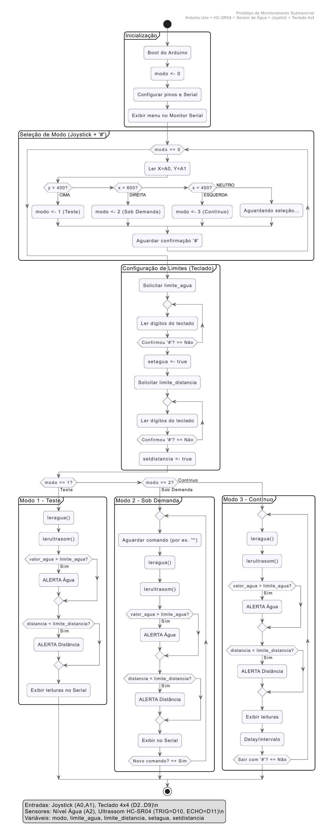

Exemplos de Entradas e Saídas

Para demonstrar o funcionamento e a resposta do sistema, são apresentados exemplos de interação do usuário (entradas via joystick e teclado) e as respectivas saídas apresentadas no Monitor Serial, conforme observado durante a simulação/testes.

6.1. Exemplo de Seleção de Modo e Configuração de Limites

Este cenário ilustra a transição do sistema do **Modo 0** para o **Monitoramento Contínuo** (modo = 3) e a definição dos limites de segurança para a água () e a distância ().

Exemplo de transição de modo e entrada de limites.

|  |  |  |
| --- | --- | --- |
| **Entrada (Ação do Usuário)** | **Saída (Monitor Serial)** | **Função** |
| Inicialização | Sistema iniciado. Use o joystick para escolher o modo. | Início do setup(). |
| Joystick Esquerda | Pressione # para entrar no modo de monitoramento contínuo | Indica a opção disponível. |
| Teclado: # | # modo de monitoramento contínuo Selecione um limite para a água máxima. | Confirma a seleção e inicia a fase de configuração. |
| Teclado: 7, 5 | ->7  ->75 | Entrada de dígitos para limite_agua. |
| Teclado: # | Valor selecionado para a agua: 75 Selecione um limite para a distância mínima. | Confirma o limite_agua. |
| Teclado: 1, 0 | ->1  -> 10 | Entrada de dígitos para limite_distancia. |
| Teclado: # | Valor selecionado para a distancia: 10 | Confirma o limite_distancia; Inicia o loop do modo 3. |

6.2. Exemplo de Monitoramento Contínuo com Alerta

Este cenário demonstra a operação do sistema com os limites definidos (limite_agua = 75, limite_distancia = 10) e a emissão de alertas.

Exemplo de saídas do Monitor Serial com e sem violação de limites.

|  |  |  |  |
| --- | --- | --- | --- |
| **Cenário de Sensor** | **Valores Lidos (Exemplo)** | **Saída  (Monitor Serial)** | **Observação** |
| Normal | Água: 50, Distância: 25 | agua: 50 Distancia(cm): 25 | Leituras dentro dos parâmetros de segurança. |
| Alerta de Distância | Água: 50, Distância: 8 | agua: 50 Distancia(cm): 8 **Alerta! distância inferior ao limite** | Distância () é menor que o limite (). |
| Alerta de Água | Água: 80, Distância: 25 | agua: 80 Distancia(cm): 25 **Alerta! Água passou do limite.** | Vazamento (80) é maior que o limite (75). |